Universidad Autónoma de Baja California

Facultad de Ciencias Químicas e Ingeniería



**CIRCUITOS DIGITALES**

**Ejercicios para practicar**

**Docente:** Sánchez Herrera Mauricio Alonso

**Alumno:** Gómez Cárdenas Emmanuel Alberto

Matrícula: 1261509

Actividad 1

Utilizando la Tabla 5.7 y el método de mapa de Karnaugh, diseñar la lógica para controlar el elemento de calefacción del tanque. Utilice puertas NAND e inversores para implementar el circuito. 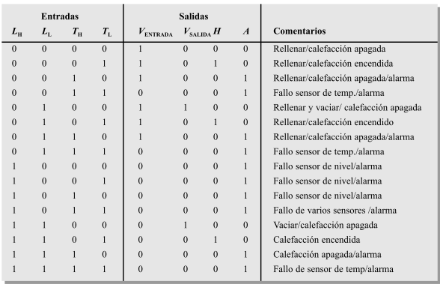

Empleando el metodo de mapa de karnaugh la ecuacion quedaria A'C'D + BC'D, podemos reducirla mas al factorizar C’D de la ecuacion C'D(A'+B). La ecuacion simulada en tinkercad quedaria asi:

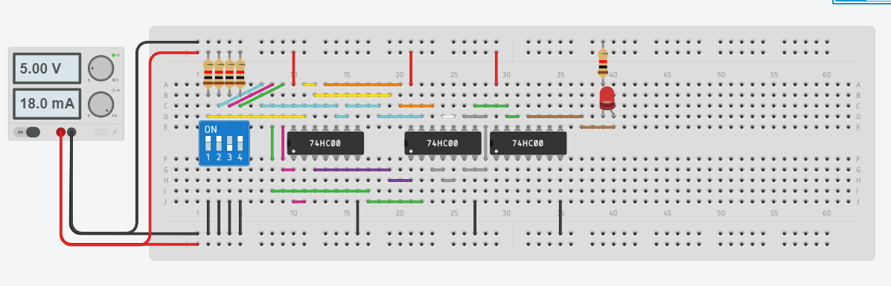

1 Circuito C'D(A'+B)

Actividad 2. Diseñar la lógica para activar la alarma. Al implemetar mapa de Karnaugh en el caso de la alarma obtenemos C + AB’

CD 00 01 11 10

|  |  |  |  |
| --- | --- | --- | --- |
| 0 | 0 | 1 | 1 |
| 0 | 0 | 1 | 1 |
| 0 | 0 | 1 | 1 |
| 1 | 1 | 1 | 1 |

AB

00

01

11

10

El Circuito armado quedaría así: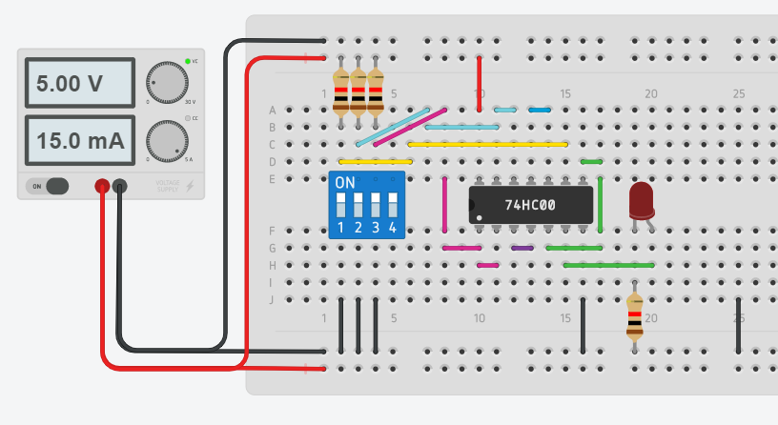

Actividad 3. Combinar la lógica de cada una de las cuatro funciones de control del tanque en un diagrama lógico completo.

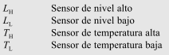VEntrada = LH'TH' + LH 'TL' Donde

Vsalida = LL TH'TL'

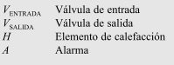H = LH' TH'TL + B TH'TL ó TH'TL(LH'+LL)

A = TH + LHLL'

Los switch y las salidas estan acomodados

Entradas y Salidas  
LH VEntrada

LL VSalida

TH H

TL A

respectivamente

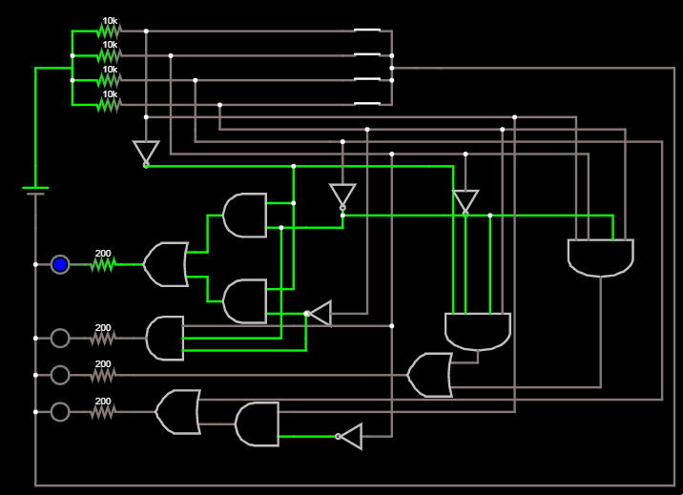

# Anexos

Circuito de Actividad 1 simulado, funcion elemento de calefaccion (Vigencia de aprox 300+ horas en el link)  
<https://www.tinkercad.com/things/86U3xCYVsxL-actividad-1/editel?sharecode=JdS03NCO2rZhIo4QyHFXFWQvmoD42B0eXWUjxkot6JM>

Diagrama interactivo, lógica de funciones de control del tanque  
<http://tinyurl.com/re8ewcj>

Circuito de Actividad 2 simulado, Alarma  
<https://www.tinkercad.com/things/0jYtKKnnaTT-actividad-2/editel?sharecode=FN1i4n8Wc26mn6pcmWyu43cl-uBO7D3hlM3fb84ZQAE>